|  |  |  |  |  |
| --- | --- | --- | --- | --- |
|  | Организация Объединенных Наций | | ECE/TRANS/WP.29/GRE/2023/15 | |
| _unlogo | | **Экономический  и Социальный Совет** | | Distr.: General  7 August 2023  Russian  Original: English |

**Европейская экономическая комиссия**

Комитет по внутреннему транспорту

**Всемирный форум для согласования правил  
в области транспортных средств**

**Рабочая группа по вопросам освещения  
и световой сигнализации**

**Восемьдесят девятая сессия**Женева, 24–27 октября 2023 года  
Пункт 4 предварительной повестки дня  
**Упрощение правил ООН, касающихся освещения  
и световой сигнализации**

Предложение по дополнению к поправкам серий 00 и 01 к Правилам № 149 ООН

Представлено неофициальной рабочей группой по упрощению правил, касающихся освещения и световой сигнализации

[[1]](#footnote-1)Воспроизведенный ниже текст был подготовлен неофициальной  
рабочей группой по упрощению правил, касающихся освещения и световой сигнализации (НРГ по УПОС), в целях внесения уточнений и исправлений в текст проекта поправок серий 00 и 01 к Правилам № 149 ООН. Предлагаемые изменения к нынешним текстам правил ООН выделены жирным шрифтом в случае новых элементов или зачеркиванием в случае исключенных элементов.

I. Предложение

A. Предложение по дополнению к поправкам серии 00  
к Правилам № 149 ООН

*Пункт 3.2.2* изменить следующим образом:

«3.2.2 Номер официального утверждения присваивается каждому официально утвержденному типу и указывается на устройстве в соответствии  
с требованиями пункта 3.3. Одна и та же Договаривающаяся сторона  
не может присвоить этот номер другому типу устройства, подпадающего под действие настоящих Правил**, за исключением случаев распространения официального утверждения на переднюю противотуманную фару, которая отличается только по цвету испускаемого фарой света**».

B. Предложение по дополнению к поправкам серии 01  
к Правилам № 149 ООН

*Пункт 3.2* изменить следующим образом:

«3.2 Официальное утверждение

Для каждого огня ~~(каждой функции)~~, указанного~~(ой)~~ в ~~таблице~~ **пункте** 1, требуется отдельное официальное утверждение.

Если два или более огней являются частью одного и того же устройства сгруппированных, комбинированных или совмещенных огней,  
то официальное утверждение предоставляется только в том случае,  
если каждый из этих огней отвечает предписаниям настоящих Правил или других Правил. В сгруппированные, комбинированные или совмещенные огни не должны входить огни, не отвечающие положениям каких-либо из этих Правил».

*Пункт 5.3.3.4* изменить следующим образом:

«5.3.3.4 Система должна быть изготовлена таким образом, чтобы световой(ые) модуль(и) с правой и с левой стороны обеспечивал(и) не менее ~~1,62~~**1,60**∙104 кд в точке HV. В случае АДС для транспортных средств категории L3 каждый встраиваемый модуль (все встраиваемые модули) должен (должны) обеспечивать не менее ~~1,62~~**1,60**∙104 кд в точке HV».

*Таблица 36, часть B* изменить следующим образом:

«…

| Часть B | ***Элементa*** | ***Угловые координаты в град.*** | | ***~~Максимальная~~ Минимальная сила светаb в кд*** | | |
| --- | --- | --- | --- | --- | --- | --- |
| ***Колонка A*** | ***Колонка B*** | ***Колонка C*** |
| ***по вертикали*** | ***по горизонтали*** | ***≙ 0 % СП*** | ***≙ 20 % СП*** | ***≙ 30 % СП*** |
| 50L | 0,86°D | 3,43°L | 2,55∙103 | 2,04∙103 | 1,79∙103 |
| 50V | 0,86°D | 0° | 5,10∙103 | 4,08∙103 | 3,57∙103 |
| 50R | 0,86°D | 1,72°R | 5,10∙103 | 4,08∙103 | 3,57∙103 |
| 25LL | 1,72°D | 16°L | 1,18∙103 | 9,44∙102 | 8,26∙102 |
| 25RR | 1,72°D | 11°R | 1,18∙103 | 9,44∙102 | 8,26∙102 |

…»

*Пункт 6.2.1.1.4.4* изменить следующим образом:

«6.2.1.1.4.4 В качестве альтернативы процедуре изменения регулировки, описанной в пункте 4.1 приложения 5, требование, указанное в колонках A, B или C таблиц ~~23‒38~~ **21–36**, в отношении силы света в определенном направлении наблюдения считают выполненным, если оно соблюдается в направлении, отклоняющемся не более чем на 1/4 градуса от направления наблюдения».

*Рис. A13-III, примеры маркировки 3-a и 3-b* заменить следующими примерами:

«Пример маркировки 3-a

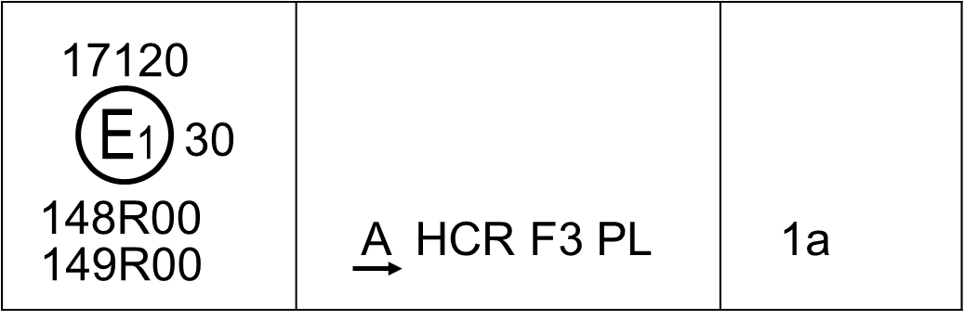

Пример маркировки 3-b



»

*Приложение 1, пункт 9.4.7* изменить следующим образом:

«9.4.7 Световой поток, излучаемый источником света (см. пункт 4.5.3.~~4~~**5** настоящих Правил) больше 2,00∙103 люменов: да/нет2».

II. Обоснование

Серия поправок 00, пункт 3.2.2

1. В процессе упрощения правил, касающихся освещения, введение данного изъятия в новые Правила № 149 ООН было упущено, возможно, ввиду того, что данное положение относится только к передним противотуманным фарам. С тем чтобы учесть решение GRE о том, что поправки серии 00 к новым правилам ООН № 148, 149 и 150 должны отражать положения, которые содержатся в старых, «замороженных», правилах, касающихся освещения и световой сигнализации, в их самом последнем варианте, предлагается вновь включить данное положение, касающееся изъятия передних противотуманных фар, в пункт 3.2.2 Правил № 149 ООН.

Серия поправок 01, пункт 3.2

2. Предлагаемое исправление направлено на приведение данного пункта  
в соответствие с соответствующим текстом в пункте 3.2 поправок серии 01  
к Правилам № 148 ООН. Благодаря данному исправлению текст позволит предоставлять единое официальное утверждение в отношении фары, которая обеспечивает работу и луча ближнего света и луча дальнего света, либо в отношении адаптивной системы переднего освещения (АСПО) разных классов. Официальные утверждения подобного типа обычно выдаются и принимаются в отношении устройств освещения дороги в соответствии со старыми Правилами ООН и поправками серии 00 к Правилам № 149 ООН.

Пункт 5.3.3.4

3. При переходе на экспоненциальную запись минимальное значение, требуемое для огня дальнего света класса «В», для простоты было округлено с 40 500 кд  
до 4,00∙104 кд (см. таблицу 5). Если применять этот принцип, то в пункте 5.3.3.4 значение, составляющее 40 % от 4,00∙104, должно быть равно 1,60∙104 (а не 1,62∙104).

Таблица 36, часть B

4. В части B таблицы 36 описаны требования к соответствию производства для адаптивного дальнего света (АДС). Она должна содержать ссылку на требования  
к минимальной силе света, как это сделано в части В таблицы 13.

Пункт 6.2.1.1.4.4

5. Значения, касающиеся соответствия производства, приведены  
в таблицах 21–36, а не 23–38.

Рис. A13-III

6. В текущих примерах маркировки 3-a и 3-b имеется стрелка в обе стороны, которая указывает на то, что огонь ближнего света официально утвержден как для правостороннего, так и для левостороннего движения. Однако в тексте под рисунком (в «примечании b)») речь идет только об «огне ближнего света, предназначенном только для правостороннего движения». Поскольку пример маркировки со стрелкой в обе стороны уже приведен на рис. A13-I, то предлагается исключить эту стрелку из обоих примеров 3-a и 3-b на рис. A13-III. Весь текст «примечаний» под этими двумя примерами остается без изменений.

Приложение 1, пункт 9.4.7

7. Исправлен неверный номер пункта в ссылке.

1. \* В соответствии с программой работы Комитета по внутреннему транспорту на 2023 год, изложенной в предлагаемом бюджете по программам на 2023 год (A/77/6 (разд. 20), таблица 20.6), Всемирный форум будет разрабатывать, согласовывать и обновлять правила ООН в целях улучшения характеристик транспортных средств. Настоящий документ представлен в соответствии с этим мандатом. [↑](#footnote-ref-1)